1. 文章列表，点击分页3，时候右边的操作那里的格式有变化，要固定表格每一列的宽度；

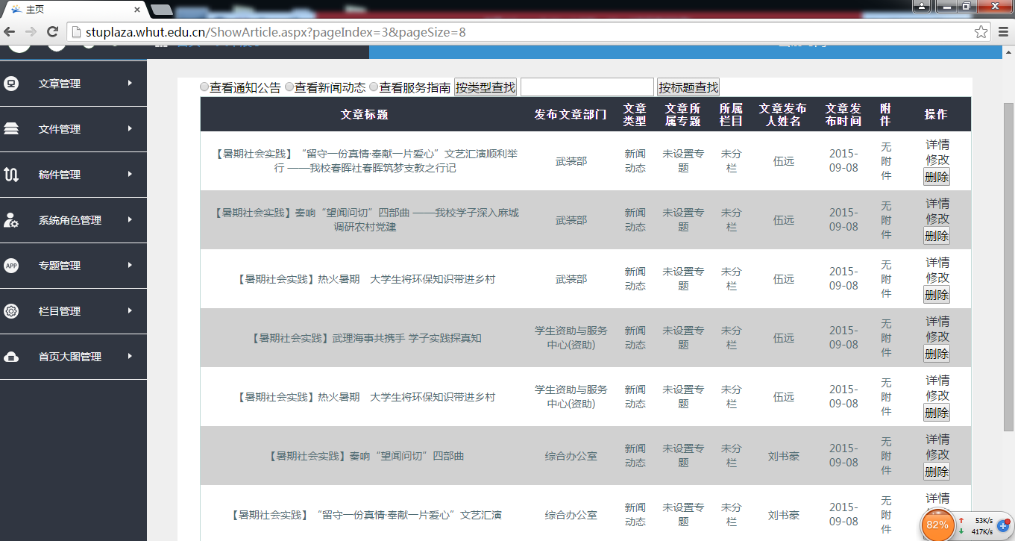

1. 所有有文本框的页面，文本框的宽度加宽（账号：whut0001,密码：wuyuan12345）,可以登录看一下：（文章修改，稿件修改等）
2. 文章修改界面布局要改变

第一行：文章编号，文章发布人，所属栏目

第二行：文章标题，所属专题

第三行：文章内容

第四行：文本框

